定制参数填错导致返工：原始提交、确认变更与生产责任怎样区分｜云上订货系统
定制品返工时，争论往往从一句“尺寸填错了”开始，最后却落不到责任：客户说已向销售改过，销售说工厂沿旧单加工，工厂说收到的正是旧尺寸。只看成品与原订单，确实可能得出“客户填错”的结论；但中途若存在双方确认的新稿，真正的差错也可能发生在确认稿向生产传递时。本文以定制镜面为例，拆开原始提交、客户确认、生产指令和成品实测四种证据，给出返工处置次序。示例尺寸用于说明核对方法，实际责任仍须依据真实凭证、合同约定和专业测量结果判断。

问题不在“谁最后说过一句话”，而在参数在哪个版本发生变化
一笔定制订单至少有四个可能不同的状态。客户在手机商城填写的尺寸是原始提交；销售按现场量尺或沟通修改的文件是确认稿；采购或工厂收到的是加工指令；最终检验得到的是实物参数。四者不能合并成一句“订单尺寸”。例如客户最初填宽900毫米、高600毫米，现场复尺后双方确认宽960毫米、高600毫米，生产却仍按900毫米加工。若只比较客户首次提交和成品，二者相同，表面上看不到加工差错；若比较确认稿和已下发指令，才知道确认变更有没有及时到达生产。
处理争议前，先为同一订单列出版本号、形成时间、形成者、接收者和关联凭证。口头说“我发过微信”只能指向线索，还须找到具体消息、图纸或附件，确认文件是否对应这一客户、这一商品及这一批次。不要覆盖原订单参数让页面看起来一致；那会抹掉客户最初提交了什么，也会使后续报价、生产和售后记录失去比较基准。
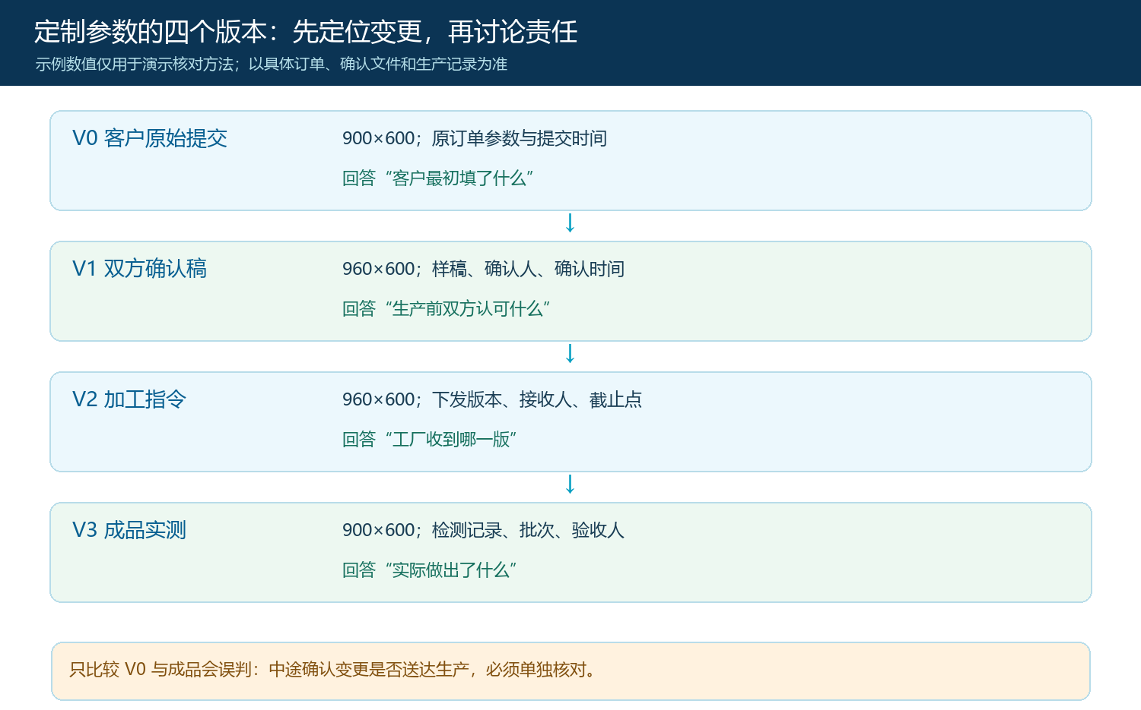
图1：从客户原提交到成品实测逐次定位差异。图中的数值是示例，不对应下方系统截图里的真实订单。
企业可以把尺寸、颜色、材质、开孔位置、边缘处理等高风险参数设置为定制商品的结构化选项或必填项，同时写清单位与允许范围。这里解决的是“提交时不遗漏、后来能回查”，并不等于平台会替代设计师审核现场适配性。如下界面可见商品关联定制模板及基础销售价格的入口；模板的字段内容、计价规则和谁负责复核，仍要在企业内部明确。
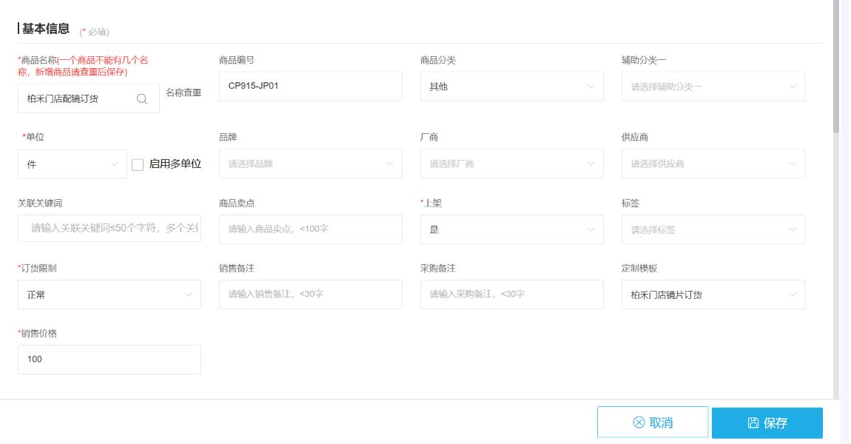
图2：真实管理端商品编辑界面用于说明定制模板字段的位置，不代表图1示例尺寸已在该商品中配置。

先固定原始提交：它证明客户填了什么，不一定是最后应生产什么
接到返工投诉后，应第一时间按原订单号调出客户提交时的商品、规格、数量、定制参数、价格、下单时间和提交渠道。若订单有多件定制商品，逐行核对，不能把甲商品的尺寸套到乙商品。客户在购物车中看过某个参数，也不等于该参数最终已经下单；要以提交成功后的订单明细及保存的快照为核对对象。交易快照若保留了当时的商品和参数信息，可以作为还原下单状态的一部分；还需结合订单日志、附件和保存机制确认其完整性。
下面的手机端交易快照能让经办人沿订单编号查看商品参数和交易时点。它的价值是把“最初录入什么”从个人聊天印象中抽出来。若客户主张当时填写了另一组尺寸，应要求提供下单确认页、聊天记录或提交前的样稿，并逐项核对时间及商品，不要直接以谁先出示截图来定责。截图可能拍摄于购物车、编辑页或历史订单，各自证明力不同。
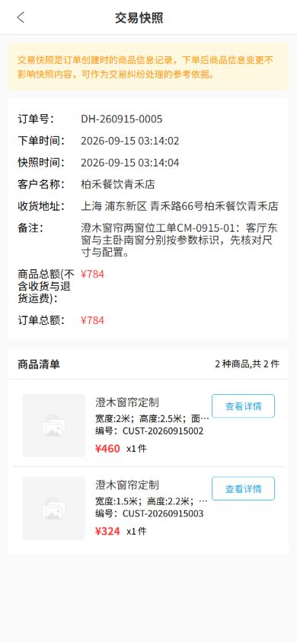
图3：真实手机端交易快照展示订单与商品参数的回查入口；是否构成最终确认，还要结合后续变更证据。
原始提交若确有明显错误，销售也不能直接作出“客户全责”的判断。若企业承诺复尺或审核，须核对该承诺是否履行；若参数超过模板容许范围、图纸与参数相互矛盾，须核对接单岗位是否按约定拦截。反过来，若客户在明确提示及确认后仍坚持原参数，也要保留确认内容、交期和相应费用边界。原始订单是调查起点，不是责任终点。

把“我改过”还原为可执行的确认版本
当客户、销售或设计人员提出改参，必须回答五个问题：改的是哪一笔订单的哪一行商品，旧值与新值分别是什么，谁有权确认，何时确认，确认时生产走到哪一步。只发一张没有订单号的局部图纸，或在群里说“按新的做”，很容易让采购沿旧报价、工厂沿旧文件加工。确认稿应包含商品识别、关键尺寸和单位、数量、材质与颜色、需客户承担或退还的价差、预计交期变化，以及适用的版本号。对于尺寸依赖现场安装的商品，还应注明量尺主体、测量基准和现场允许偏差。
需要把“客户提出变更”和“双方确认变更”分开。客户提出新尺寸，销售回一句“收到”，未必意味着价格、材料和排产都已确认。销售发出新报价但客户尚未接受，也不能直接覆盖生产指令。确认节点应留下双方实际认可的参数清单或图纸、确认方式和时间；如由销售代录，最好让客户能复核最终清单。若约定需预付款或确认样板后开工，要把该前置条件连同版本绑定，避免订单状态显示可处理，生产却缺少有效确认文件。
后台订单明细可帮助销售核对商品、订单金额与接单状态，但界面本身并不证明客户对后来一份新图纸已经同意。把订单明细与确认附件并排核对：订单参数未变而图纸已变，要明确哪个文件会成为工厂的生产依据，并保留差异说明；若必须改单，按既有业务流程保留原值、改后值及原因，而不是在旧单上静默替换。
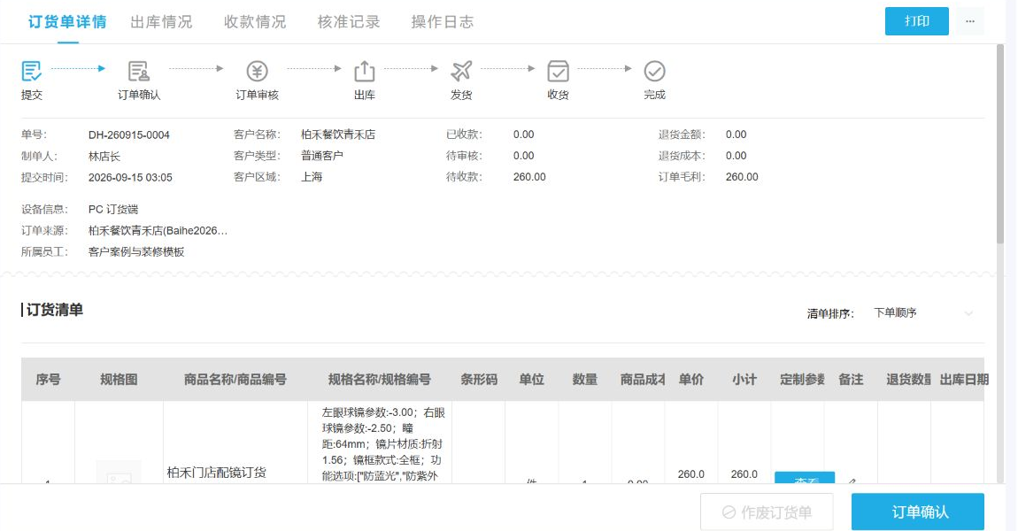
图4：真实管理端订单详情用于核对订单商品、数量与金额；确认稿和生产指令是否一致须另查对应凭证。

追到生产交接点：同一份确认稿，可能没有进入加工指令
确认稿一旦形成，要核对采购或生产负责人实际收到的版本，而不能只核对销售是否点击“发送”。交接清单至少记录订单号、商品行、确认版本、下发时间、接收人、开工前最后确认点及返工联系渠道。若外协工厂用自己的工单编号，应建立双向关联，不能只凭客户姓名或项目名称猜是哪张单。生产已经开始时再提出改动，要按已投料、已加工、可返修、不可返修四种状态分别处理；可返修的也要确认质量和交期，不应只因材料可再次使用就默认为零成本。
用前述示例核对：客户V0填900×600，双方V1确认960×600，工厂V2收到的仍是900×600，而实物V3也为900×600。这个链条提示“确认稿到工厂”之间有断点，但尚不能跳到某一人的责任。需要进一步查销售是否把新稿正式下发，采购是否收到，工厂是否在开工前签收，以及客户确认稿是否本身有效。若V2已是960×600而V3为900×600，调查重心才转向加工、质检或现场复尺。若V1没有明确双方确认，则先解决确认有效性，不能拿未确认草稿要求工厂返工。
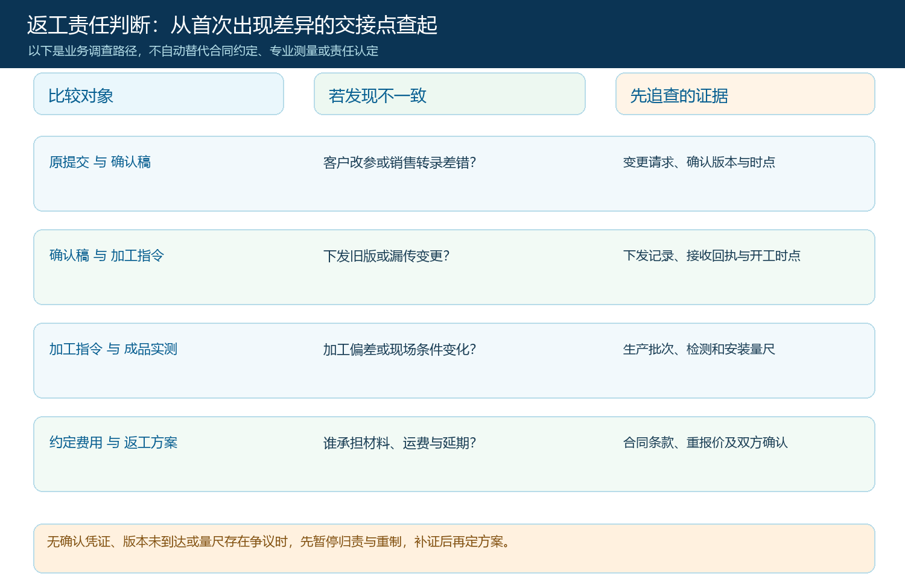
图5：从首次出现差异的交接点追查凭证，而非根据客户、销售或工厂的角色预设责任。
订单金额与生产成本也要分开看。销售可能已答应客户不加价，但外协材料确已切割；工厂可能接受返修，但运输和安装要重做。每项新增费用都须列发生原因、可避免程度、承担建议和待确认者。合同对测量、确认、变更截止点、材料损耗和延期责任的约定，通常比系统中的按钮状态更关键。系统记录帮助定位事实，不能自动作出法律或专业责任认定。

给客户一张可履行的返工方案，而不是只给一句“我们会处理”
调查完成后，销售应把争议拆成两层沟通：先确认最终要交付的正确参数，再确认旧件如何处置及返工费用。若尺寸争议未解决，就让工厂先做第二件，只会把损失放大。返工方案应写明新版本、重新量尺或复核方式、材料是否重用、旧件回收或报废、再加工和发货节点、安装安排、客户是否需补差价，以及逾期时的联络责任人。费用尚有争议时，可先约定保全旧件和不影响事实调查的动作，避免现场把旧件处理掉之后无法复测。
对已收款订单，重做并不意味着可以直接新建一张“零元订单”把原交易遮掉；应能从原订单追到变更、售后、补发或重制记录，核对原收款、追加费用、退款及应收余额。若重制件跨批次发货，记录已交付与未交付数量，验收按最新确认稿逐项检查；若顾客拒收，记录拒收原因、实物状态及下一步决定。管理者复盘时，至少能回答：错误最早出现在何处，哪个交接点本可发现，实际损失包括哪些项目，下一单要修改哪项检查规则。
一个有效的结案不是把投诉状态改为“已处理”，而是能从原订单依次找到原始参数、有效确认版本、生产接收版本、成品检测、返工决定、费用确认和新交付结果。每项缺失都可能留下新的争议。对高价值或高风险定制品，可在开工前要求销售与生产分别复核尺寸、单位与图纸编号；对常见误填字段，应优化模板提示或校验范围，并抽查是否真的减少重复差错。只有把版本变化和成本后果连在同一条证据链上，企业才能区分客户输入失误、销售转录漏改、采购下发旧版与工厂加工偏差，进而给出有依据、可执行的解决办法。

复盘检查：同类纠纷如何在下一单之前被拦住
复盘要从一次实际返工倒推，不是增加一张所有人都会打勾的表。先看客户输入端：有没有混用毫米和厘米、宽高顺序是否明确、是否给出了有歧义的自由文本、边框或开孔是否需要图示。若问题来自模板设计，销售培训不足以根治；要修改字段、单位提示与必填约束。接着看确认端：销售是否将现场量尺结果变成一份带版本号的清单，客户是否有机会复核，价格与交期是否在同一轮确认。只有尺寸确认、费用却未确认，后续仍可能出现“同意改尺寸，不同意加价”的二次争议。
再看生产端：工厂收到的是链接、附件还是转发图片，旧版是否仍在群文件顶部，开工前是否核对订单号、版本和关键尺寸。对批量重复生产，首件检验尤其重要；首件尺寸若与确认稿不符，应暂停同批次加工，而不是等全部完成后再统计损失。最后看售后端：客户反馈一旦进入团队，是否保全原单和实物、是否指定一个人汇总事实、是否给出可履行的时间承诺。不同岗位可以分别负责核证、重报价和重制，但对客户的口径必须来自同一份确认后的方案。
可用三组指标衡量改进：提交后补参或改参数的比例，确认稿与加工指令不一致的次数，以及每次返工从发现到结案的材料、人工、运费和时间损失。统计时必须保留原因分类和订单样本，不能简单用“本月返工少了”证明治理有效，因为订单结构、定制复杂度与投诉录入方式都可能变。挑选几笔已结案订单，让未参与当时处理的同事独立按版本链复核；若他们无法在不询问原经办人的情况下找出关键确认文件，就说明记录方式仍未达到可追溯的要求。

